F

**５月度会報（東川端町内会：2024年）**

**１：バス旅行（資料添付）**

**バス旅行を6月29日（土）行います。詳細は添付資料を参照ください。QRコードからも内容を見ることができます。**

**行先は福井県一条谷（朝倉氏居城）、恐竜博物館（新装）を見学します。**

**参加費は大人5000円、小学生以下は3000円、中学生以上は大人費用とします。**

**多数の方の参加を御願いします。**

**熱中症に備えよう（5月11日　日経土曜版より）**

1. **負荷を感じる運動を１週間以上続ける。**
2. **3分の早歩きを1日5回、週4回以上4週間続けよう。**
3. **運動後にたんぱく質（牛乳、プロテイン等）を摂取する体温調節機能UP効果**

**等々夏場の熱中症に備える特集をしていました。夏場に向け少し体を鍛えてみませんか。**

**２:町内清掃**

6月は町内会6月16日（日）主担当は女性会、愛護会6月6日（木）いづれもAM8時からです。

**3：次回組長会**

6月は組長会は22日（土）　場所はイーブル名古屋第4研修会室（IF）PM7時から行います。

　各組長さんは、6月20日までに町内役員にバス旅行参加人数と参加費を添え報告ください。

**4：配布資料（添付資料およびＱＲコードから参照ください。）**

1. 橘交番便り　5月号
2. 交通あいち
3. 資源回収のお知らせ　ＰＴＡの資源回収は6
4. しゃべって、学んで、ちょっと気持ちが楽になる子育て講座。
5. イーブルなごや・フェスティバル2024
6. 映画　SHE　SAID/シー・セッド　その名を暴け　5月25日（土）13：30～　イーブルなごや
7. 金山まつり　8月3日（土）、4日（日）
8. 金山まつり　ちょうちんに絵をかこう　　7月7日（日）
9. ナゴヤはいゆう寄席　5月25日（土）PM2､4時～26日（日）AM11､PM3龍雲寺　中区上前津
10. 母であっても、母でなくても　”私の幸せ“を選ぶ、女性の生き方　6月15日（土）Am10:30～
11. 町内バス旅行案内・申込期限6月20日　実施　6月29日（土）
12. 名古屋市身体障碍者福祉事業　通販パンフ

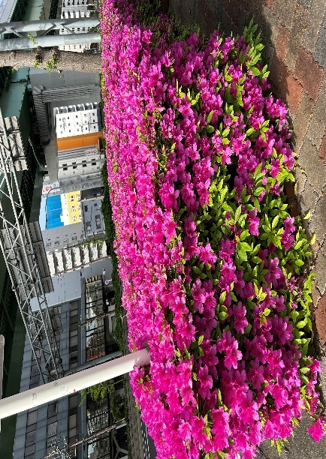

東川端通りのつつじ

5月度添付資料QRｺｰﾄﾞ

町内会報QRコード





全資料のQRコード

8

9

4